

Název projektu: | ZŠ Háj ve Slezsku – Modernizujeme školu
Číslo projektu: | CZ.1.07/1.4.00/21.3459
Oblast podpory: | Zlepšení podmínek pro vzdělávání na základních školách  Vzdělávání pro konkurenceschopnost  č. výzvy 21, prior. osa 7.1. Počáteční vzdělávání

Výuková oblast: | Člověk a příroda
Číslo materiálu: | VY_32_INOVACE_10
Ročník: | VIII.
Sada: | Přírodopis
Druh: | Písemné opakování
Autor: | Mgr. Petr Suchánek
  Název: | Kostra člověka - opakování
Anotace: | Materiál slouží k písemnému opakování učiva.
Datum vytvoření: | 24.2. 2013
Datum ověření: | 25.2. 2013

- Z jakých částí se skládá dlouhá kost?
- Jaké funkce má hrudník, z čeho se skládá?
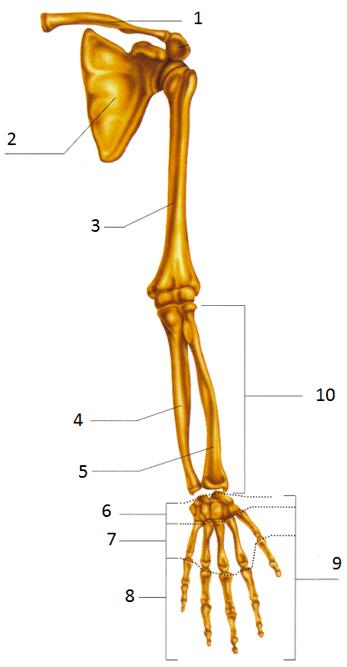
- Které kosti člověka jsou spojeny pevně a jakým způsobem
- Doplň názvy kostí.

Skupina A
- Jaké jsou typy spojení kostí, uveď příklady.
- Jaké funkce má páteř, z čeho se skládá, uveď názvy a počty.
- Co označujeme pojmem osifikace?
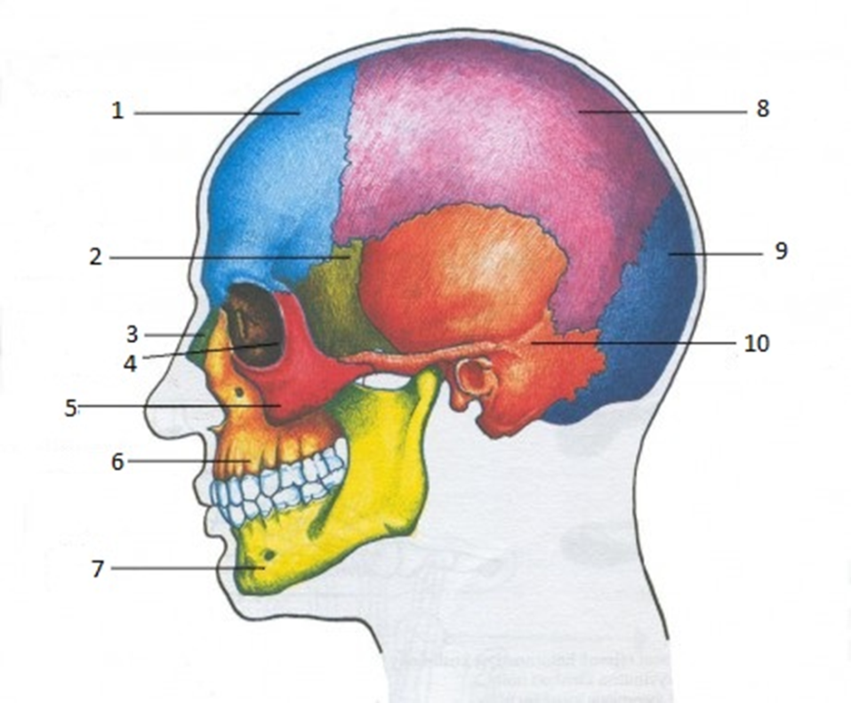
- Doplň názvy kostí.

Skupin B
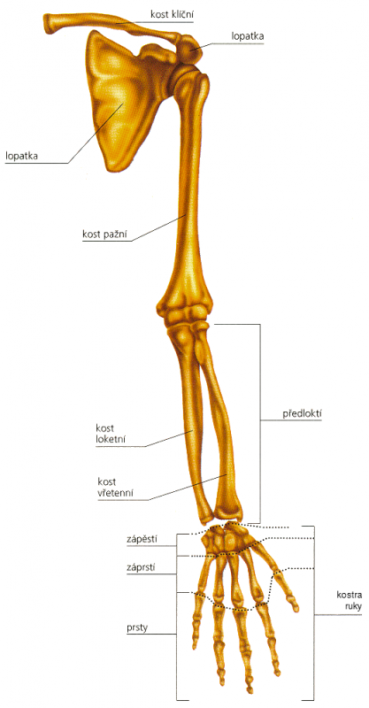
Řešení
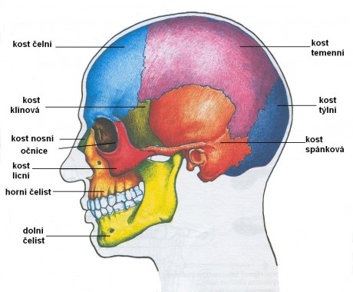
hutná kost
okostice
kostní dřeň
houbovitá kost

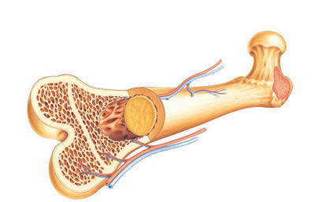
Použité zdroje:
vlastní archiv
AUTOR NEUVEDEN. http://www.lidsketelo-puchnerova.estranky.cz [online]. [cit. 24.2.2013]. Dostupný na WWW: http://www.lidsketelo-puchnerova.estranky.cz/img/mid/13/lebka.jpg
AUTOR NEUVEDEN. ms.gsospg.cz [online]. [cit. 24.2.2013]. Dostupný na WWW: http://ms.gsospg.cz:5050/bio/Images/Textbook/Big/0010000/00008.png

